Надійність комп’ютерних систем

Лабораторна робота 1

Параметри надійності комп'ютерів

1.Мета: Одержати знаня про загальні параметри надійності, такі як розподіл ймовірності працездатності, розподіл ймовірності несправності, частота відмов, функція щільності ймовірності тощо.

2. Теоретичні основи
Основною характеристикою надійності є функція розподілу ймовірності працездатності, або коротко — надійність, яка дорівнює ймовірності надійної роботи комп'ютера за заданий проміжок часу t у заданих умовах роботи
P(t)=W {T>t},
де Т — величина часу надійної роботи системи, W{A} ймовірність події A. Функція оберненого значення — функція розподілу відмов або коротко — ненадійність.
Q(t)=W {T≤t}.
З цих рівнянь безпосередньо слідують наступні відношення
P(t)+Q(t)=1,
0≤P(t)≤1, 0≤Q(t)≤1, P(t₂)≤P(t₁), Q(t₂)≥Q(t₁), де t₂>t₂.
У теорії надійності розглядаються системи, які задовольняють рівняння
P(0)=1, Q(0)=0, P(∞)=0, Q(∞)=1,
тобто, ці системи функціонують в початковий час, і час роботи є скінченним.
Похідною цієї функції є функція щільності розподілу відмов
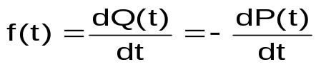.
Відносна величина функції щільності є функцією інтенсивності відмов або частотою відмов
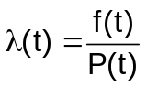.
При отриманні інтеграла функції щільності відмов отримуємо наступну оцінку надійності
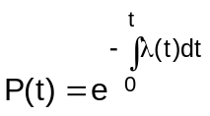
Якщо система складається з 3 частин з інтенсивностями відмов λ₁, λ₂, λ₃ і система виходить з ладу, коли будь-яка з частин виходить з ладу, то результуюча інтенсивність відмов системи становить
λ = λ₁ + λ₂ + λ₃.
Період експлуатації до несправності дорівнює середньому часу до відмови:
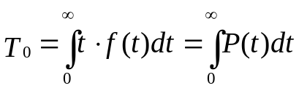.
Якщо λ=const, то
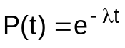,
і як результат
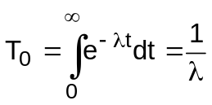.
Надійність системи P(t/t₁) на інтервалі (t₁, t), за умови, що система до моменту t₁ була у режимі безвідмовної роботи, шукається з рівняння
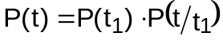
Отже, надійність безвідмовної роботи на інтервалі часу (t₁, t) дорівнює
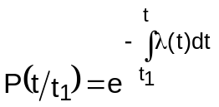.
Якщо λ=const , тобто, мається на увазі експоненційний закон розподілення ймовірності, або закон постійної ймовірності відмов, то 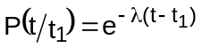. У цьому випадку ймовірність безвідмовної роботи не залежить від періоду часу, що розглядається. Це справедливо для системи, яка не має старіння або коли період часу, що розглядається, є невеликим.
Ймовірність безвідмовної роботи за період часу t₀<<Т₀ за експоненційним законом розподілу ймовірностя відмови дорівнює
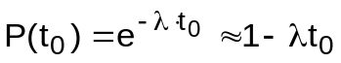.
Відповідно, ймовірність відмови за період часу або ефективна інтенсивність відмов дорівнює
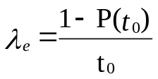.
Гарантований технічний ресурс t_{γ} відносно гарантованої ймовірності γ розраховується з рівняння 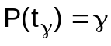. При λ=const це рівняння стає 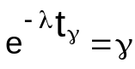 звідки одержуємо t_{γ} = – T_{o} ln g. Через те, що значення γ наближається до 1 (наприклад, γ=0,9), тоді
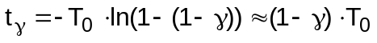.
У реальності експоненційний закон розподілення, або коротко Е-закон трапляється рідко. Тому, щоб визначити параметри ймовірності реальної системи приймають до уваги більш складні закони розподілення. Модель дифузного монотонного розподілення або коротко DM-модель чи модель небезпеки (hazard model) використовується для систем, у яких відмови з’являються від старіння, корозії, зношування і т.п. і описується формулами
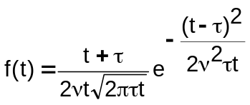,
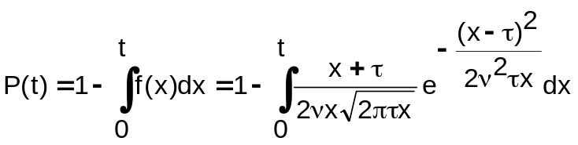, 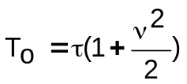,
де — масштабний коефіцієнт, 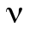> 0 — параметр форми. Як правило, використовується підстановка 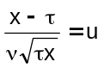. Тоді 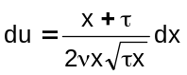, а межі інтегрування від 0 до t замінюються на від до 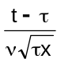 . Як результат, відношення спрощується
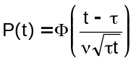, де 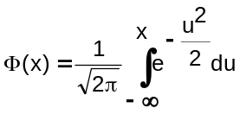 .

DN — це модель монотонного дифузного розподілення, яка застосовується для систем електроніки, які відмовляють від старіння, ефекту електроміграції і т.і.:
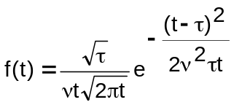, 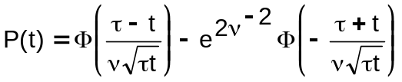 , and 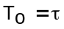.

LN —це модель логарифмічно нормального розподілу, яка використовується для електронних та електромеханічних систем, які відмовляють через періодичні перевантаження:
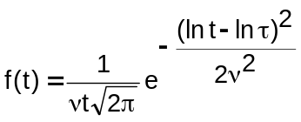, 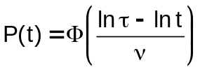 , and 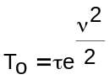.

W — це модель Вейбула, яка використовується як апроксимація різних функцій щільності та надійності залежно від параметра масштабу та параметра форми :
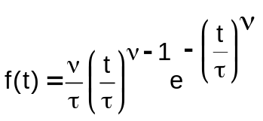, 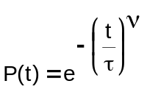, 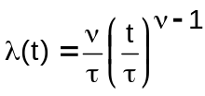, 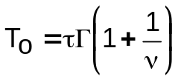,
де 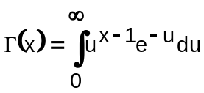 — гама-функція для x>0.

3.Завдання
Завдання 1.
Розглядається система, що складається з n блоків обробки (PU), і вона виходить з ладу, коли n-k і більше PU відмовляють. Відмови є незалежними і мають рівну і незалежну частоту відмов λ = 10⁻⁴ год⁻¹.
Створіть наступні графіки залежності від аргументу λt як для окремого PU, так і для всієї системи:
А1) функція розподілу ймовірності працездатності;
А2) функція розподілу відмов;
A3) функції щільності ймовірності;
A4) інтенсивність відмов;
А5) середній час до відмови;
А6) надійність безвідмовної роботи на інтервалі (τ, t + τ), якщо до моменту τ = 10⁴ годин система працювала без несправностей.
A7) надійність безвідмовної роботи на інтервалі (τ, t + τ), якщо до моменту τ m PU відмовили (один PU не розглядається).
Оцініть наступні числові характеристики як окремого PU, так і всієї системи
B1) середній час до відмови;
В2) ефективна інтенсивність відмов;
B3) середній час до відмови, якщо система (або PU) працювала τ = 10⁴ години без несправностей.
B4) середній час до відмови, якщо система (або PU) працювала τ = 10⁴ години, а r PU відмовили.
B5) і B6) гарантований технічний ресурс t_{γ} відносно гарантованої ймовірності γ=0.9 і γ=0.99.
Оцініть кількість додаткових PU, необхідних для
C1) зменшення λ_{e} в M разів;
С2) збільшення середнього часу до відмови в 2 рази.

Завдання 2.
Виконати усі пункти завдання 1 для випадку, коли закон розподілення не експоненційний, а Q(t): DM,DN,LN, або W.

4.Вибір варіанту

Параметри для завдань за варіантом вибираються з таблиці

С₅ | n | Q(t) | τ, годин |  | С₄ | M | С₃ | К | С₂ | m | r
0 | 9 | DM | 6667 | 1 | 0 | 10 | 0 | 0 | 0 | 1 | 2
1 | 8 | DN | 10⁴ | 1 | 1 | 100 | 1 | 1 | 1 | 2 | 1
2 | 7 | LN | 6075 | 1 | 2 | 1000 | 2 | 2 | - | - | -
3 | 6 | W | 5000 | 0,5 | 3 | 10000 | - | - | - | - | -
4 | 5 | W | 11077 | 1,5 | - | - | - | - | - | - | -

де С_{k} — остача від ділення номеру залікової книжки студента на число k.
Наприклад, нехай номер залікової книжки N=1234.
Тоді N = 246*5+4 = 308*4+2 = 411*3+1 = 617*2+0.
Як результат, С₅ = 4; С₄ = 2; С₃ = 1; С₂ = 0.

5.Приклад вирішення варіанту
Нехай маємо систему 8 PU, яка відмовляє, якщо відмовлять 6,7 або 8 PU. Відмови є незалежними і мають однакові та незмінні у часі інтенсивності відмов. Оцінити надійність системи, якщо вона працювала τ годин без відмов.
Ймовірність відмови обчислюється з формули
P_{C}(t+τ)=P_{C}(τ)⋅P_{C}(t+τ/τ),
де P_{C}(t) — надійність системи, P_{C}(t+τ/τ) — ймовірність, яку слід знайти.
Тому, 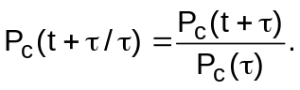
Так як система відмовляє коли 6, 7 або 8 PU відмовлять, тоді
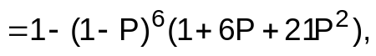
де 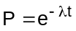 — надійність одного PU, 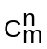 — кількість комбінацій n елементів з m. Результуюча ймовірність дорівнює
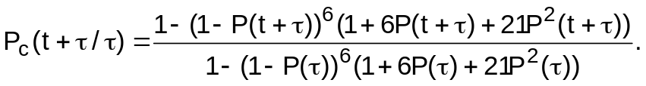
Розглянемо ту саму систему у тих самих умовах. Оцінемо її надійність у період від τ до τ+t годин, якщо протягом τ годин 2 PU відмовили.
Через те, що інтенсивність відмов вважається незмінною, то надійність системи не залежить від часу до моменту τ, але після цього вона стає іншою на інтервалі (τ, τ+t). Тому система відмовить, коли 6 і більше PU в ній відмовляють. При цьому вже PU відмовили. Як результат, система відмовить коли наступні 4, 5 або 6 PU відмовлять. Результуюча ймовірність дорівнює
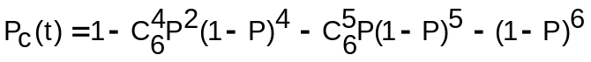= 1-15P²(1-P)⁴-6P(1-P)⁵-(1-P)⁶.

